第八小学特殊教育资源教室配备清单
基本配备 |  |  |  |  |  |  | 备注
类别 | 名称 | 小类 | 货物 | 数量 | 单位 | 参考图 | 备注
基础设备 | 办公用具 | 办公桌椅、  电脑、电子白板 | 办公桌椅 | 1 | 套 | 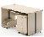
基础设备 | 办公用具 | 办公桌椅、  电脑、电子白板 | 电脑 | 1 | 台 | 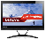  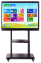
基础设备 | 办公用具 | 办公桌椅、  电脑、电子白板 | 电子白板一体机 | 1 | 套
基础设备 | 办公用具 | 办公桌椅、  电脑、电子白板 | 打、复印一体机 | 1 | 台 | 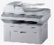
基础设备 | 办公用具 | 办公桌椅、  电脑、电子白板 | 5p空调 | 1 | 台
基础设备 | 办公用具 | 办公桌椅、  电脑、电子白板 | 数码摄像机 | 1 | 台 | 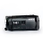
基础设备 | 学习用具 | 课桌椅等（含肢体残疾学生使用的轮椅桌及矫形椅、和低视力学生使用的升降桌及椅子等） | 计算机桌椅(学生用) | 2 | 套
基础设备 | 学习用具 | 课桌椅等（含肢体残疾学生使用的轮椅桌及矫形椅、和低视力学生使用的升降桌及椅子等） | 肢体残疾学生使用的轮椅桌 | 1 | 套 | 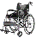
基础设备 | 学习用具 | 课桌椅等（含肢体残疾学生使用的轮椅桌及矫形椅、和低视力学生使用的升降桌及椅子等） | 肢体残疾学生使用的矫形椅 | 1 | 套 | 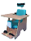
基础设备 | 学习用具 | 课桌椅等（含肢体残疾学生使用的轮椅桌及矫形椅、和低视力学生使用的升降桌及椅子等） | 低视力学生使用的升降桌及椅子 | 1 | 套 | 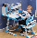
基础设备 | 学习用具 | 课桌椅等（含肢体残疾学生使用的轮椅桌及矫形椅、和低视力学生使用的升降桌及椅子等） | 长条桌 | 3 | 张 | 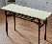
基础设备 | 学习用具 | 课桌椅等（含肢体残疾学生使用的轮椅桌及矫形椅、和低视力学生使用的升降桌及椅子等） | 学生椅子 | 15 | 张 | 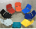
基础设备 | 学习用具 | 学生电脑及相关学习软件 | 学生电脑及相关学习软件 | 2 | 套 | 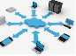
基础设备 | 学习用具 | 有声读书机 | 有声读书机 | 1 | 台 | 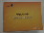
基础设备 | 储物用具 | 各种文件柜及  书柜：存放学生资料或其它文件、图书资料的文件柜、书柜；存放教学活动或干预训练所需用品的储存柜或置物架等 | 橱柜陈列图书、资料、学生作品等 | 2 | 套
基础设备 | 储物用具 | 各种文件柜及  书柜：存放学生资料或其它文件、图书资料的文件柜、书柜；存放教学活动或干预训练所需用品的储存柜或置物架等 | 收纳箱(用于收集和存放教学具) | 10 | 个 | 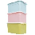
基础设备 | 储物用具 | 各种文件柜及  书柜：存放学生资料或其它文件、图书资料的文件柜、书柜；存放教学活动或干预训练所需用品的储存柜或置物架等 | 收纳柜(用于收集和存放教学具) | 3 | 个 | 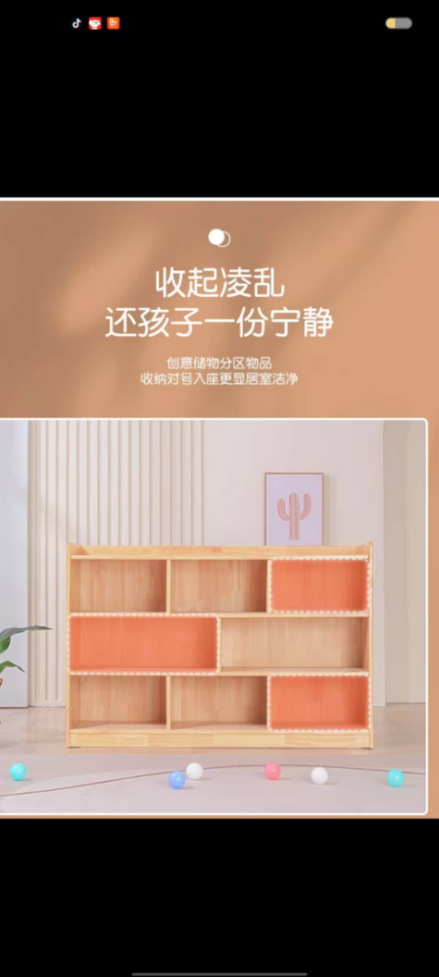
益智类教  具学具类 |  | 橡皮泥、棋子、画笔、模型、玩具、塑封的实物或卡片等:儿童图形认知板、字母数字列车、几何图形插件、蒙台极利教具、早期干预卡片等能够促进学生认知能力发展的教具学具 | 认知训练组件:智力几何插板、福皮泥等 | 1 | 套 | 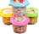
 |  |  | 语文学科教学具(拼音卡片、汉字部件、汉字学习卡片、图片等、字典、书写相关精细动作练习、握笔器、笔顺临基字板等) | 1 | 套 | 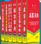 | 图书
 |  |  | 数学学科教学具(数字卡片、磁性数字贴、数棒、0-10数字拼图、一板、几何图形片、各类拼板拼图) | 1 | 套 | 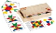
 |  |  | 英语学科教学具(新课标英语单词配套玩具、早教机等) | 1 | 套 | 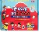
 |  |  | 早期教育教学具(木脑袋系列教等，仿真食品) | 1 | 套 | 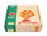
 |  |  | 蒙台校利教具 | 1 | 套 | 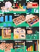
肢体运动辅助类肢体  运动辅助类 | 大动作训练 | 步态训练器、支撑器、助行器及跳绳、拐杖、球类等能够促进学生大运动技能发展的简单器具 | 步态训练器 | 1 | 套 | 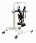
肢体运动辅助类肢体  运动辅助类 | 大动作训练 | 步态训练器、支撑器、助行器及跳绳、拐杖、球类等能够促进学生大运动技能发展的简单器具 | 支撑器 | 1 | 套
肢体运动辅助类肢体  运动辅助类 | 大动作训练 | 步态训练器、支撑器、助行器及跳绳、拐杖、球类等能够促进学生大运动技能发展的简单器具 | 助行器 | 1 | 个 | 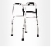
肢体运动辅助类肢体  运动辅助类 | 大动作训练 | 步态训练器、支撑器、助行器及跳绳、拐杖、球类等能够促进学生大运动技能发展的简单器具 | 跳绳 | 1 | 个
肢体运动辅助类肢体  运动辅助类 | 大动作训练 | 步态训练器、支撑器、助行器及跳绳、拐杖、球类等能够促进学生大运动技能发展的简单器具 | 拐杖 | 1 | 个 | 
肢体运动辅助类肢体  运动辅助类 | 大动作训练 | 步态训练器、支撑器、助行器及跳绳、拐杖、球类等能够促进学生大运动技能发展的简单器具 | 声响袋鼠大龙球 | 1 | 个 | 
肢体运动辅助类肢体  运动辅助类 | 大动作训练 | 步态训练器、支撑器、助行器及跳绳、拐杖、球类等能够促进学生大运动技能发展的简单器具 | 平行杠（配矫正板） | 1 | 个 | 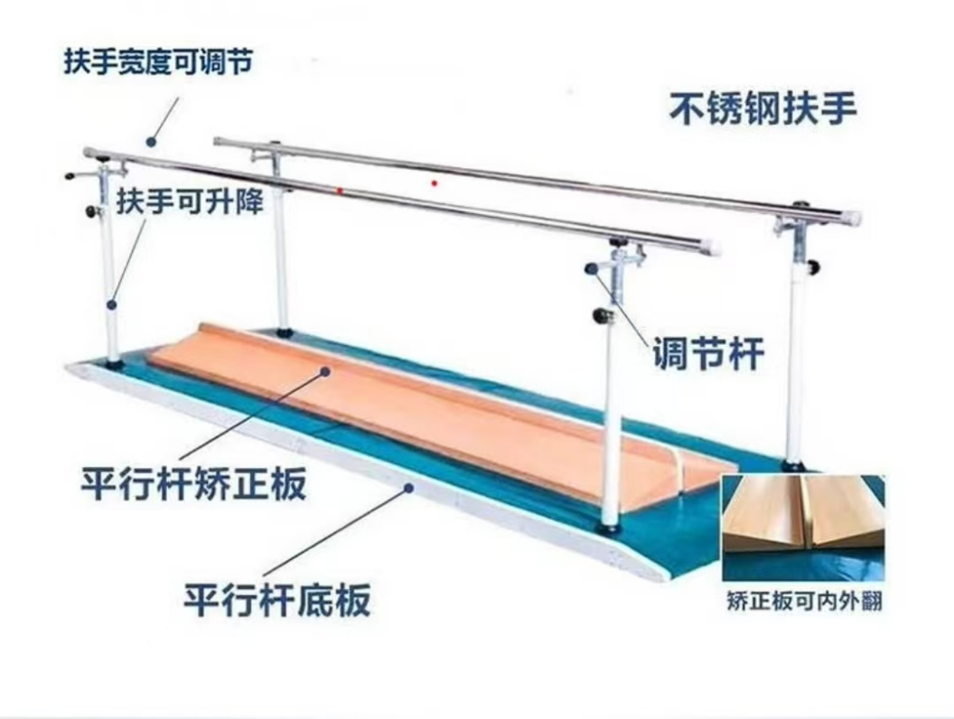
肢体运动辅助类肢体  运动辅助类 | 大动作训练 | 步态训练器、支撑器、助行器及跳绳、拐杖、球类等能够促进学生大运动技能发展的简单器具 | 运动垫子 | 4 | 套
肢体运动辅助类肢体  运动辅助类 | 精细动作训练 | 分指板、抓握练习器、套圈、沙袋、不同硬度和粗细度的磨砂板及手功能训练材料、OT操作台(注:串珠、小型拼接积木、扣子等都可以帮助精细运动的发展) | 分指板 | 1 | 个 | 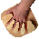
肢体运动辅助类肢体  运动辅助类 | 精细动作训练 |  | 上肢协调功能训练器（手指） | 1 | 个 | 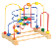
肢体运动辅助类肢体  运动辅助类 | 精细动作训练 |  | 手指功能训练器 | 1 | 套 | 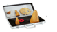
肢体运动辅助类肢体  运动辅助类 | 精细动作训练 |  | 套圈、沙袋、不同硬度和粗细度的磨砂板等 | 1 | 套 | 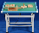
肢体运动辅助类肢体  运动辅助类 | 精细动作训练 |  | 儿童沙袋（绑式） | 1 | 套 | 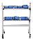
肢体运动辅助类肢体  运动辅助类 | 感觉统合训练 | 滚筒、大龙球触觉球、吊揽系列、清梯和滑板、蹦床、跳袋等 | 滚筒 | 1 | 套 | 
肢体运动辅助类肢体  运动辅助类 | 感觉统合训练 | 滚筒、大龙球触觉球、吊揽系列、清梯和滑板、蹦床、跳袋等 | 粗面大龙球 | 1 | 套 | 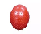
肢体运动辅助类肢体  运动辅助类 | 感觉统合训练 | 滚筒、大龙球触觉球、吊揽系列、清梯和滑板、蹦床、跳袋等 | 触觉球 | 10 | 个
肢体运动辅助类肢体  运动辅助类 | 感觉统合训练 | 滚筒、大龙球触觉球、吊揽系列、清梯和滑板、蹦床、跳袋等 | 吊揽系列 | 1 | 套 | 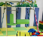
肢体运动辅助类肢体  运动辅助类 | 感觉统合训练 | 滚筒、大龙球触觉球、吊揽系列、清梯和滑板、蹦床、跳袋等 | 滑梯 | 1 | 套
肢体运动辅助类肢体  运动辅助类 | 感觉统合训练 | 滚筒、大龙球触觉球、吊揽系列、清梯和滑板、蹦床、跳袋等 | 滑板 | 1 | 套
肢体运动辅助类肢体  运动辅助类 | 感觉统合训练 | 滚筒、大龙球触觉球、吊揽系列、清梯和滑板、蹦床、跳袋等 | 跳床/蹦床 | 1 | 套 | 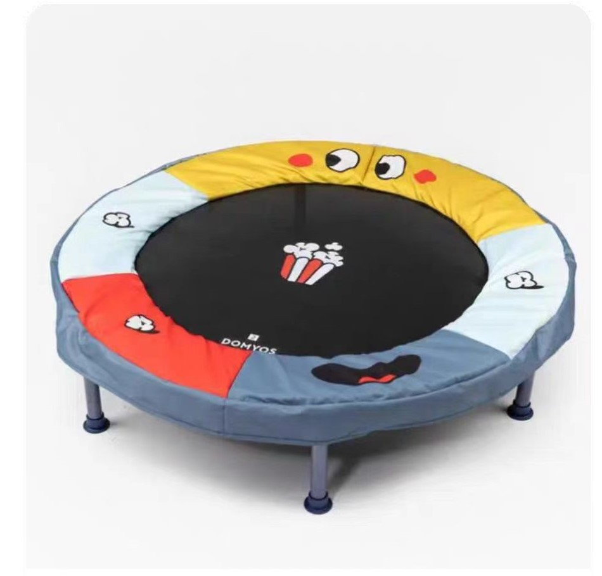
肢体运动辅助类肢体  运动辅助类 | 感觉统合训练 | 滚筒、大龙球触觉球、吊揽系列、清梯和滑板、蹦床、跳袋等 | 毛毛虫隧道爬行桶 | 1 | 套 | 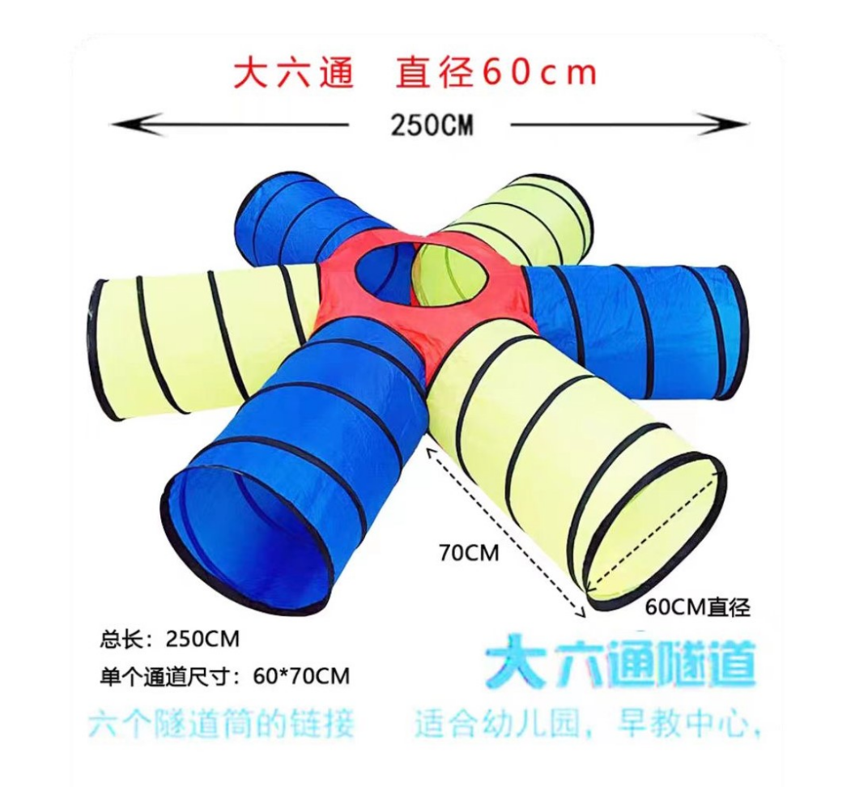
肢体运动辅助类肢体  运动辅助类 | 感觉统合训练 | 滚筒、大龙球触觉球、吊揽系列、清梯和滑板、蹦床、跳袋等 | 跳袋 | 5 | 个 | 
听觉及沟通辅助类 | 听觉功能及手语训练训 | 训练听觉功能的各种产生不同领率、响度、声音的物品等;手语训练卡片及光盘等:助听器及保养仓等 | 听觉功能评估与训练用具 | 1 | 套 | 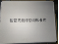
听觉及沟通辅助类 | 听觉功能及手语训练训 | 训练听觉功能的各种产生不同领率、响度、声音的物品等;手语训练卡片及光盘等:助听器及保养仓等 | 听觉能力测试软件 | 1 | 套 | 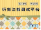
听觉及沟通辅助类 | 听觉功能及手语训练训 | 训练听觉功能的各种产生不同领率、响度、声音的物品等;手语训练卡片及光盘等:助听器及保养仓等 | 声响玩具 | 1 | 套 | 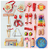
听觉及沟通辅助类 | 听觉功能及手语训练训 | 训练听觉功能的各种产生不同领率、响度、声音的物品等;手语训练卡片及光盘等:助听器及保养仓等 | 打击乐器 | 1 | 套 | 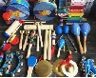
听觉及沟通辅助类 | 听觉功能及手语训练训 | 训练听觉功能的各种产生不同领率、响度、声音的物品等;手语训练卡片及光盘等:助听器及保养仓等 | 助听器及保养仓 | 1 | 套 | 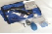
听觉及沟通辅助类 | 言语沟通训练 | 用于呼吸、发声、语音训练的物品(蜡烛、气球等)、图片、学具(喇沟叭、哨子、游  戏版等)及软件光盘:语言训练卡片、沟通板、语言能力评估与训练材料等 | 言语功能评估训练卡片 | 1 | 套 | 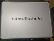
听觉及沟通辅助类 | 言语沟通训练 |  | 言语障碍评估与训练软件系统 | 1 | 套 | 
听觉及沟通辅助类 | 言语沟通训练 |  | 语言功能评估与训练用具系统 | 1 | 套
听觉及沟通辅助类 | 言语沟通训练 |  | 沟通辅具（拓展型-沟通板） | 2 | 套 | 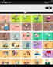
听觉及沟通辅助类 | 言语沟通训练 |  | 学具 | 1 | 套
视觉辅助类 | 盲文书写工具级盲用教学具 | 盲文板、盲文笔及盲文纸；盲用直尺、盲用三角板、盲用算盘、盲用量角器、盲用圆规、盲用卷尺、盲用绘图板等； | 盲文写字板 | 2 | 个 | 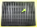
视觉辅助类 | 盲文书写工具级盲用教学具 | 盲文板、盲文笔及盲文纸；盲用直尺、盲用三角板、盲用算盘、盲用量角器、盲用圆规、盲用卷尺、盲用绘图板等； | 盲文笔 | 2 | 个 | 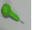
视觉辅助类 | 盲文书写工具级盲用教学具 | 盲文板、盲文笔及盲文纸；盲用直尺、盲用三角板、盲用算盘、盲用量角器、盲用圆规、盲用卷尺、盲用绘图板等； | 盲文纸 | 2 | 套
视觉辅助类 | 盲文书写工具级盲用教学具 | 盲文板、盲文笔及盲文纸；盲用直尺、盲用三角板、盲用算盘、盲用量角器、盲用圆规、盲用卷尺、盲用绘图板等； | 盲用文具套装 | 1 | 套 | 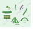
视觉辅助类 | 教材及辅具 | 盲文版教材及各种触摸图集、模型:语音计算器、盲杖、眼罩等 | 盲文版教材 | 6 | 本 | 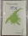 | 图书
视觉辅助类 | 教材及辅具 | 盲文版教材及各种触摸图集、模型:语音计算器、盲杖、眼罩等 | 各种触摸图集、模型 | 1 | 套
视觉辅助类 | 教材及辅具 | 盲文版教材及各种触摸图集、模型:语音计算器、盲杖、眼罩等 | 语音计算器 | 1 | 个 | 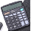
视觉辅助类 | 教材及辅具 | 盲文版教材及各种触摸图集、模型:语音计算器、盲杖、眼罩等 | 盲杖 | 2 | 个
视觉辅助类 | 教材及辅具 | 盲文版教材及各种触摸图集、模型:语音计算器、盲杖、眼罩等 | 眼罩 | 1 | 个
视觉辅助类 | 视觉辅助设备 | 视功能训练工具及材料: 便携式助视器或放大镜、望远镜、可调式照明灯等 | 便携式助视器 | 1 | 台 | 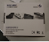
视觉辅助类 | 视觉辅助设备 | 视功能训练工具及材料: 便携式助视器或放大镜、望远镜、可调式照明灯等 | 放大镜 | 1 | 个 | 
视觉辅助类 | 视觉辅助设备 | 视功能训练工具及材料: 便携式助视器或放大镜、望远镜、可调式照明灯等 | 望远镜 | 1 | 个 | 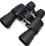
视觉辅助类 | 视觉辅助设备 | 视功能训练工具及材料: 便携式助视器或放大镜、望远镜、可调式照明灯等 | 可调式照明灯 | 1 | 套 | 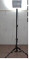
视觉辅助类 | 教材及其他 | 大字版教材及图集：助写板、大字格作业本及其他视知其他视知觉训练材料等 | 大字版教材及图集 | 6 | 本 |  | 图书
视觉辅助类 | 教材及其他 | 大字版教材及图集：助写板、大字格作业本及其他视知其他视知觉训练材料等 | 助写板 | 1 | 个
视觉辅助类 | 教材及其他 | 大字版教材及图集：助写板、大字格作业本及其他视知其他视知觉训练材料等 | 大字格作业本 | 10 | 本 | 
装修 | 地面地垫 |  |  |  | ㎡
装修 | 墙面软包 |  |  |  | ㎡
装修 | 室内粉刷 |  |  |  | ㎡
装修 | 盲人通道改造 |  |  |  | 项

